宁洱哈尼族彝族自治县人民医院简介
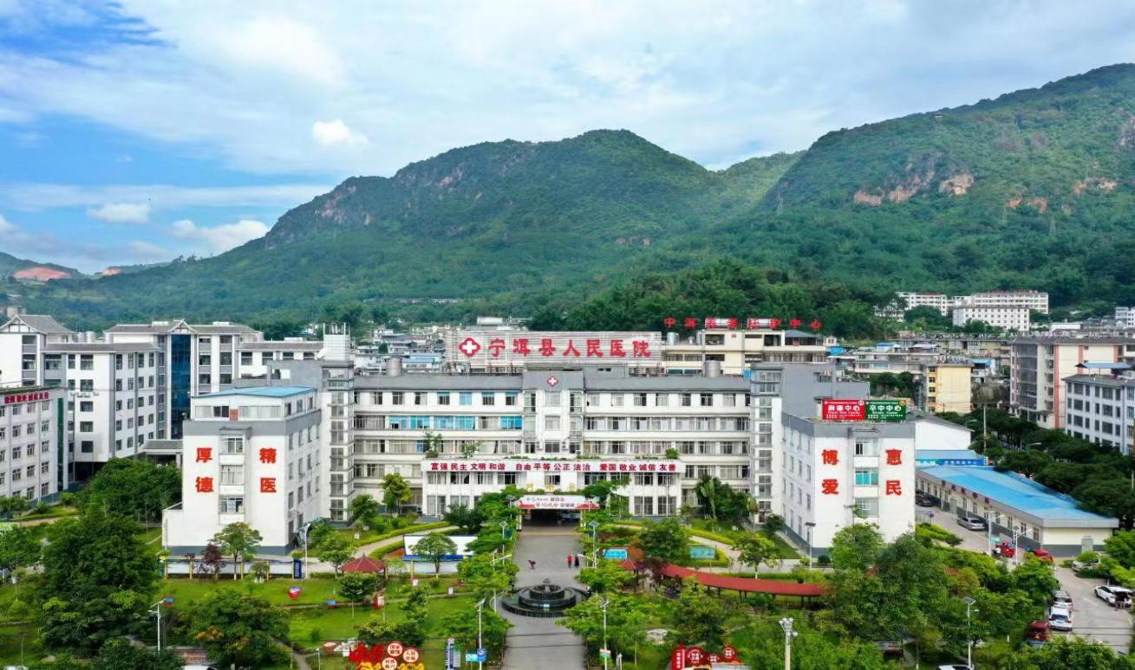

宁洱哈尼族彝族自治县人民医院成立于1956年3月，是一所集医疗、急诊急救、预防保健、教学科研为一体的国家二级甲等综合公立医院。主要承担辖区城乡居民常见病、多发病、地方病和一般疑难疾病诊疗，危急重症病人救治，重大疑难疾病的接治和转诊；承担相应公共卫生服务以及自然灾害和突发性事件医疗救援等工作。
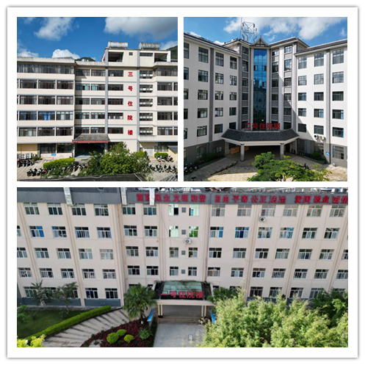
医院位于云南省普洱市宁洱县宁洱镇茶源路88号，院区占地面积50亩，建筑面积3.38万平方米，业务用房面积3.14万平方米，固定资产达2.01亿元。医院编制床位300张，实际开放病床456张。内设行政职能科室17个，一级临床科室22个，医技辅助科室8个。现有职工544人，有卫生专业技术人员467人（其中正高级职称20人，副高级职称53人，中级职称150人，初级职称210人，其他34人）；其他人员77人。
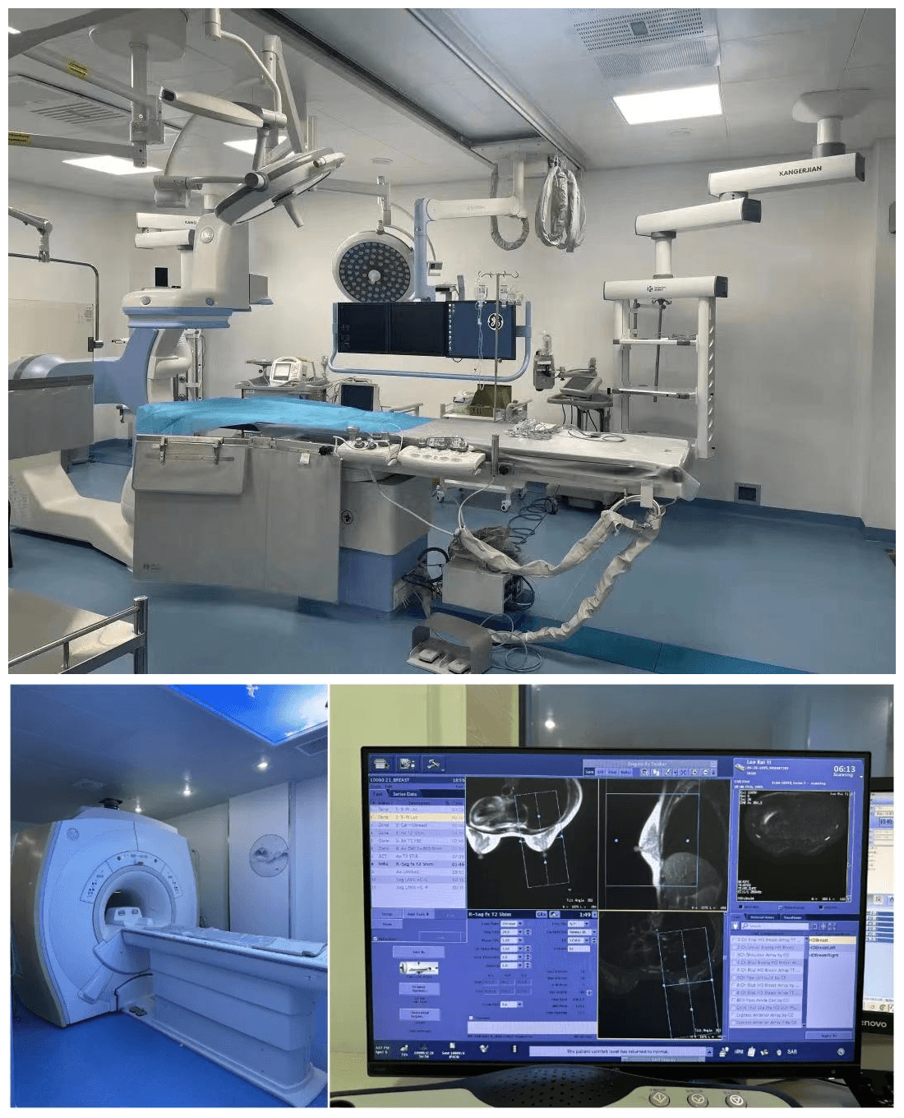
医院配置有GE 1.5T磁共振、DSA血管造影机、联影64排及40排螺旋CT、飞利浦DR、四维及三维彩色B超、科惠宫腔镜、腹腔镜系统、德国Drager多功能麻醉机、奥林巴斯电子胃镜、电子肠镜、澳华纤维支气管镜、远程实时动态心电监测系统、眼科OCT、口腔CT等十万元以上医疗设备147台（套）。
医院积极发展重点学科，不断开展新技术、新项目，形成院有专科、科有特色的技术优势。目前共建立了19个专家团队工作站，麻醉科、急诊医学科和神经内科为省级临床重点专科。已全面建成国家基层版胸痛中心、卒中中心、创伤中心、危重孕产妇救治中心和危重新生儿救治中心。临床服务“五大中心”已全部通过验收。

宁洱哈尼族彝族自治县中医医院简介

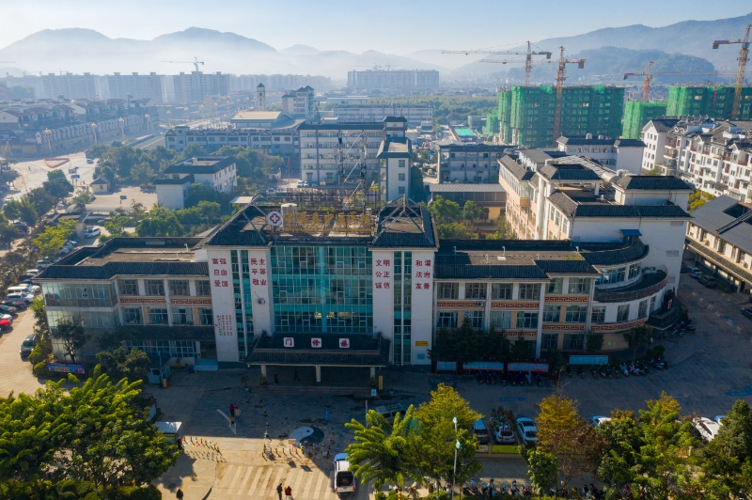
宁洱哈尼族彝族自治县中医医院始建于1987年6月，占地面积19.41亩，建筑面积9005.74平方米。是一所集医疗、教学、科研、康复、预防保健为一体的二级甲等中医医院。是云南中医药大学、保山中医药高等专科学校、昆明卫生职业学院、普洱市卫生学校的临床教学实习医院，是云南省中医类别助理全科医生培训基地。医院设有4个党支部，有职能科室、临床、医技科室35个，核有事业编制120名。现有职工224人（其中编内112人，编外112人）。其中，硕士研究生1人，本科学历156人，大专学历51人，中专及以下16人。卫生专业技术人员191人，其中，正高级职称11人，副高级职称22人，中级职称64人，初级职称94人，见习期4人，其它5人。中医类别执业医师占医师总数比例为60%。核定床位编制120张，实际开放病床160张。
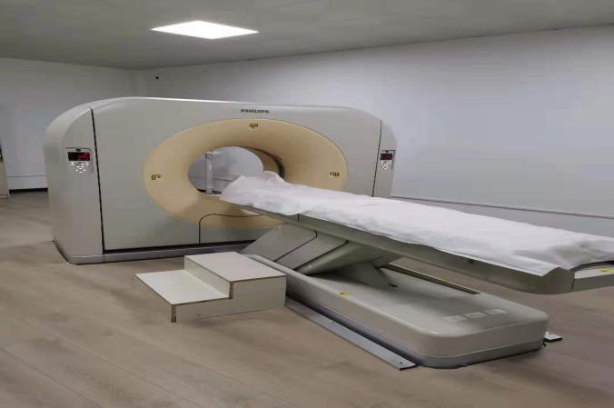
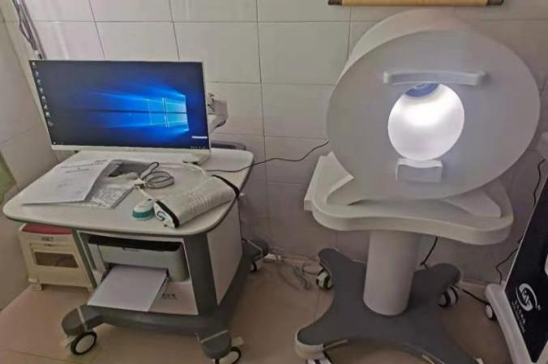
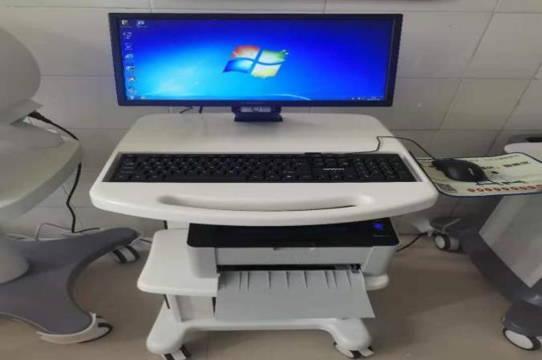
医院配有中医体质辨识仪、彩色B超、全自动生化分析仪、DR、MRI、CT、移动C型臂X光机、电子阴道镜、电子直乙肠镜、腹腔镜、宫腔镜等先进医疗设备。可开展甲状腺瘤、脏器穿孔修补术、胆囊切除术（传统切除、腹腔镜）、阑尾（传统切除、腹腔镜）、疝气（高位结扎、无张力性疝修补）、各类型痔疮手术、子宫肌瘤剥除术（传统切除、腹腔镜）、卵巢囊肿剥除术（传统切除、腹腔镜）、腹腔镜下宫外孕手术、经腹全子宫/次全子宫切除术、宫腔镜下息肉摘除术、会阴陈旧性裂伤修补术、子宫输卵管造影术、宫颈leep手术等多种手术治疗，及针刺、推拿、艾灸、中药封包、中药涂擦、中药熏洗、穴位贴敷、中药保留灌肠等54项中医适宜技术治疗。
医院现有云南省优秀青年中医1人；云南省中医临床优秀人才1人；普洱市名中医1人。骨伤科、风湿病科、针灸科为市级中医临床重点专科；妇科、针灸科为云南省中医特色专科在建科室。
近年来，宁洱哈尼族彝族自治县中医医院认真贯彻落实新时期党的卫生与健康方针，坚持中西医并重，秉承“健康所系，性命相托，大医精诚，止于至善”的院训，不断优化服务流程，改善患者就医体验、提升医疗服务能力、满足群众就医需求。积极争取与省外先进医院的技术支持与交流，先后建立了国家级专家工作站1个，省级专家工作站10个，市级专家工作站7个。通过团结协作、资源互补、学科共建、平台共享等形式，达到医疗资源共享，提高了医院的综合水平和服务能力。

